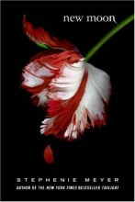
SVEIKI!
APGĀDS ZVAIGZNE ABC INFORMĒ, KA OTRDIEN, 24.02.2009.
NO PLKST. 20.00 LĪDZ 22.00 VISĀS ZVAIGZNES GRĀMATNĪCĀS VARĒS IEGĀDĀTIES SĒRIJAS “KRĒSLA” OTRO GRĀMATU
“JAUNS MĒNESS”
ar 15% atlaidi, ja atnāksi ar šo izdrukāto e-pasta vēstuli un tulpi;
ar 10% atlaidi, ja atnāksi tikai ar tulpi
ar 5% atlaidi, ja atnāksi ar šo izdrukāto e-pasta vēstuli bez tulpes
apgāds Zvaigzne ABC
www.zvaigzne.lv

